С одной стороны, укрепление курса рубля снижает покупательную способность экспортных доходов нефтегазового сектора и сырьевых компаний. Хотя экспорт машиностроительной продукции невелик, в прошедшем году он первые сократился в абсолютной выражении, что также частично связано с укреплением курса рубля. В прогнозе мы полагаемся на перелом этой тенденции. В первом инерционном варианте экспорт машиностроительной продукции не превысит к 2009 году 15 млрд. долл., что мало отличается от уровня 2004 года. Во втором, инновационном варианте, мы прогнозируем рост экспорта машиностроительной продукции до 19-20 млрд. долл. Если в 2005 году сырьевые отрасли обеспечивали 78% экспорта, то в 2009 их доля сократится до 72 процентов. Этот сдвиг возможен только при формировании новых масштабных экспортно-ориентированных кластеров в обрабатывающих секторах – авиастроении, автомобиле- и приборостроении, энергетическом машиностроении.

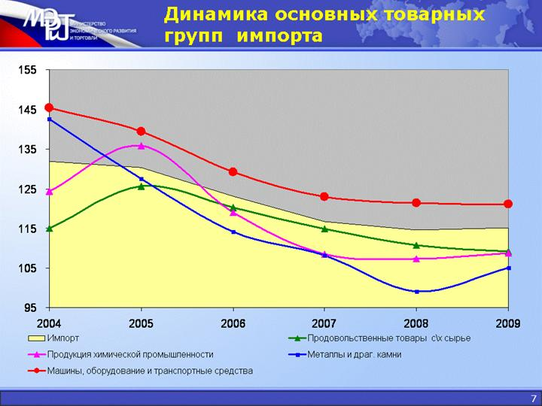

С другой стороны, укрепление курса рубля и рост доходов населения, а вместе с ними повышение спроса на качественные товары и услуги, все активнее ведут к замещению отечественных товаров импортными. В нашем оптимистическом инновационном сценарии мы ожидаем дальнейшего замедления темпов роста импорта и его сближения с динамикой производства отечественных товаров. Прогнозируется снижение темпа роста потребительского импорта с 14,3% в 2005 году до 10% в 2007 и около 6% в 2009 году. Темпы роста инвестиционного импорта сократятся, соответственно, с 36% в 2005 до 24-25%. Однако и в этом оптимистичном сценарии они в разы будут опережать темпы роста отечественного машиностроения. Таким образом, локомотивом роста импорта по-прежнему будет импорт инвестиционных товаров - его удельный вес в структуре импорта увеличится с 25% до 38%. Эта тенденция в целом соответствует потребности российской экономики в новейшем оборудовании и технологиях.
Таким образом вызов конкурентоспособности на внутреннем и внешнем рынках становится определяющим для роста экономики и благосостояния населения. В настоящее время повышение конкурентоспособности не может идти за счет занижения стоимости основных ресурсов - труда, энергии, интеллекта. Необходим рост производительности труда. Именно рост производительности труда, который сейчас значительно отстает от темпов повышения реальной заработной платы, должен привести к увеличению конкурентоспособности. Кроме того, начиная с 2007 года Россия вступает в период сокращения численности экономически активного населения, и компенсировать демографический провал мы может только за счет повышения темпов роста производительности.
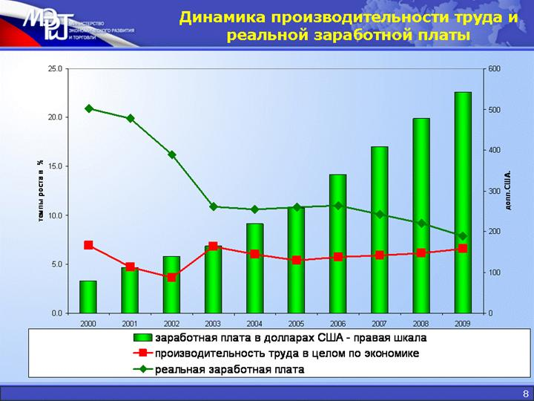

Однако поднять производительность труда и капитала невозможно без значительных инвестиций и изменения структуры производства. Мы прогнозируем в 2007-2009 годах темп роста инвестиций в основной капитал на уровне 9-9,5%. Это хорошо по меркам стабильных стран, но для России, решающей задачу коренной модернизации, необходим рост инвестиций в 14-15% в год и резкое изменение структуры инвестиций в пользу обрабатывающих секторов.
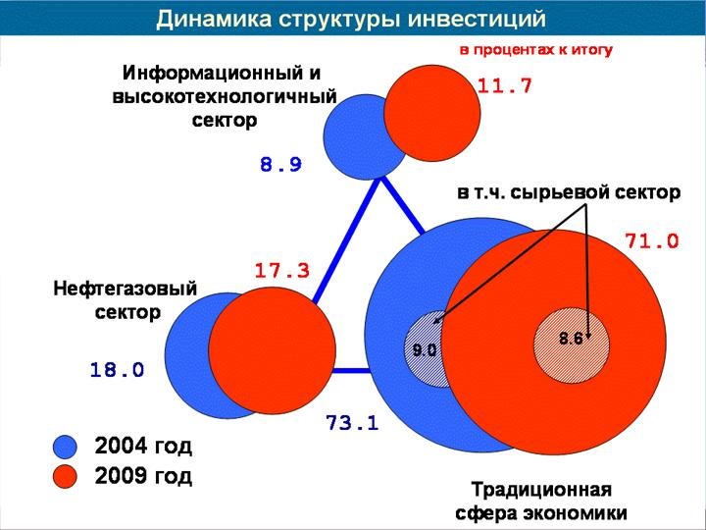
Для того, чтобы диверсификация стала реальным фактом экономики, доля вложений в высокотехнологичный и информационный сектора должна возрасти с примерно 9% в 2004 году до 11-12% в 2009 году. В нефтегазовом и сырьевом секторах рентабельность инвестиций будет снижаться, а сроки окупаемости проектов - возрастут. В результате, в структуре совокупных инвестиций доля нефтегазового и сырьевого секторов может несколько уменьшится – с 27 % в 2004 году до 26% в 2009 году.

3. Промышленность - вызов диверсификации
В последние годы образовались ножницы между динамикой ВВП и промышленности – темпы промышленности были ниже на 1,1 п.п. в 2004 году и уже на 2,4 п.п. в 2005 году. Рост ВВП вытягивался торговлей, в основном розничной, и услугами, но в дальнейшем эта модель роста исчерпывает свой потенциал. Потребительский бум базировался на значительном росте доходов населения, в основе которого лежал резкий взлет цен на нефть, а также быстрой экспансии потребительского кредитования. Действие обоих источников в прогнозном периоде будет ослабевать. К тому же опережающий рост торговли по сравнению с промышленностью – это оборотная сторона опережающего роста импорта по сравнению с отечественным производством.
В ближайшие годы ускорение роста ВВП невозможно без значительного повышения темпов роста промышленности, а это в свою очередь предполагает значительные изменения в структуре производства.
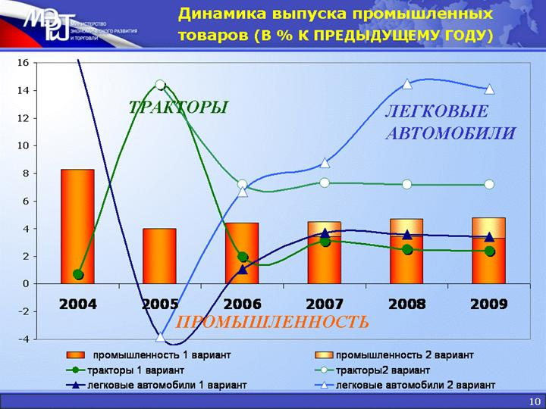

Первый вариант предполагает замедление темпов роста промышленности до 3,4-3,3% - как результат ухудшения конкурентоспособности и стагнации в ряде ведущих секторов.
В автомобилестроении в рамках инерционного варианта прогнозируются медленные темпы роста. Рост выпуска не превысит 3-4% в год, так как рост сборки иномарок нивелируется сокращением выпуска устаревших российских автомобилей. Ситуация, близкая к стагнации, может сложится и в авиастроении - в случае отсутствия эффективных мер по реорганизации отрасли и быстрого перехода авиакомпаний на иностранные лайнеры. Продолжится торможение роста сырьевых отраслей-экспортеров из-за ухудшения внешнеэкономической конъюнктуры.
По второму оптимистическому варианту прогнозируется ускорение роста промышленности до 4,4-4,8%, который будет обусловлен повышением темпов роста автомобилестроения, авиастроения, производства турбин и оборудования. В автомобилестроении рост будет происходить не только за счет увеличения объемов сборки иномарок, но и за счет постановки новых российских моделей на производство. Это позволит выйти на уровень выпуска легковых автомобилей в 2009 году в 1,5-1,6 млн. штук и повысить долю машин российской сборки на рынке до 65-70% (в штуках). Конечно, это оптимистический сценарий может реализоваться только в случае успешной реструктуризации АВТОВАЗа и поступательного развития ГАЗа, что зависит в первую очередь от самих управляющих команд обоих компаний.
В авиастроении, после завершения формирования ОАК и по мере реализации мероприятий ФЦП «Развитие гражданской авиационной техники», прогнозируется значительное ускорение роста. В 2008-2009 годах предполагается выпуск 50-65 региональных самолетов и 29-37 среднемагистральных самолетов.
Кроме того, производство бытовой электроники, которое было лидером по темпам роста в экономике в последние годы, может сохранить рост на уровне не ниже 6-9% в год.
В целом средне- и высокотехнологичные машиностроительные производства дают сейчас около 9% выпуска промышленности, но именно среди них кроется наибольший потенциал для прорыва как в экспорте, так и на внутреннем рынке.

4. Нефтегазовый сектор – время реорганизации
Несмотря на резкое замедление динамики нефтяного сектора, он остается одним из локомотивов экономического роста в средне и долгосрочной перспективе, и без его стабильной работы мы не можем рассчитывать на высокие и даже средние темпы роста экономики.
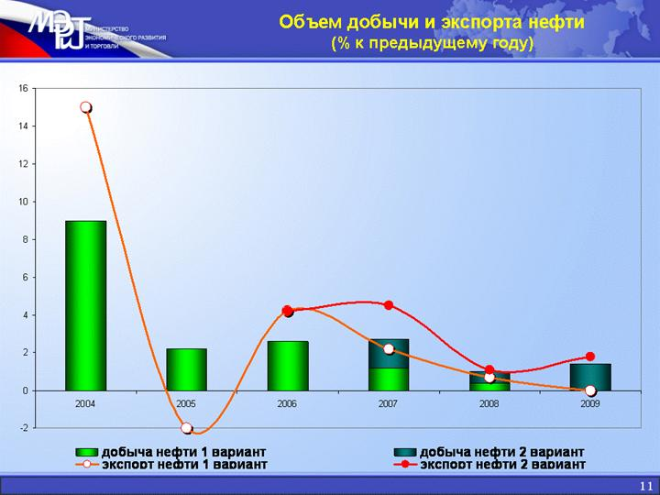

Сейчас Правительство готовит пакет налоговых новаций, включающий в себя введение дифференциации НДПИ с 2007 года, замораживание ставок акцизов на нефтепродукты до 2009 года. Эти меры имеют определенный антиинфляционных эффект, но в первую очередь они направлены на стимулирование бизнеса к разработке новых и более полной эксплуатации старых месторождений. Вместе с новыми проектами нефте- и газопроводов, они должны придать развитию нефтегазового комплекса новый импульс.
Прежде всего речь идет о разработке и освоении новых месторождений Восточной Сибири и Тимано-Печоры и поддержания добычи на месторождениях с выработанностью более 80%. Кроме того, в 2006 году завершается реализация третьего этапа расширения БТС с 50 до 60 млн. то нн, а к 2009 году – ввод в эксплуатацию I этапа нефтепровода «Восточная Сибирь – Тихий Океан» мощностью 30 млн. тонн, что позволит диверсифицировать экспортные поставки нефти.
Реализация этих мер позволит достичь в 2009 гг. объема добычи нефти в 507 млн. тонн. Без реализации этих мер и повышения активности бизнеса, то есть по первому варианту, объем добычи не превысит 490 млн. тонн. Соответственно экспорт нефти по второму варианту возрастет к 2009 г. до 283 млн. тонн, что на 12 млн. т превышает уровень инерционного варианта.
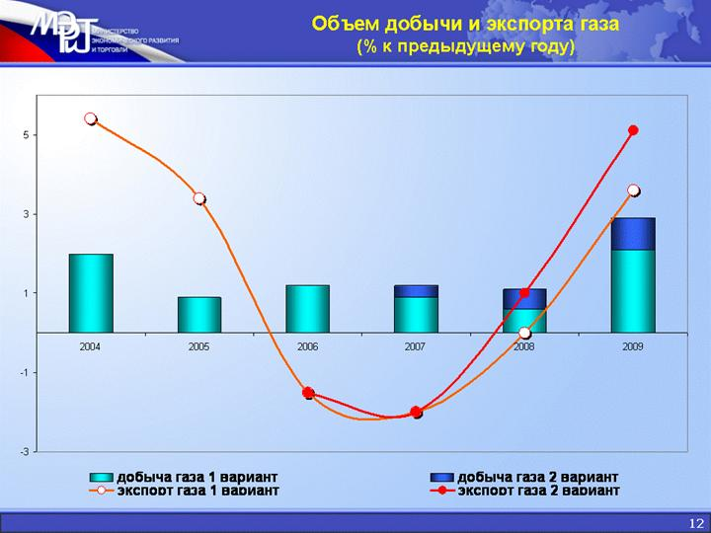

Рост добычи газа в 2009 году по второму варианту может возрасти до 680 млрд. куб.м. что на 10 млрд. куб.м. превышает показатели первого варианта. Более высокие уровни добычи газа по 2 варианту обусловлены увеличением добычи газа независимыми производителями в условиях расширения возможности доступа к Единой Системе Газоснабжения. В 2009 году предусматривается начало экспорта сжиженного природного газа по проекту Сахалин-2.

5. Развитие АПК
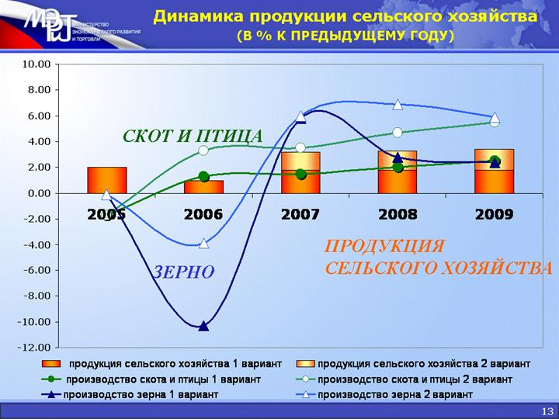

В сельском хозяйстве в результате предпринятых мер, и прежде всего реализации национального проекта «АПК», ожидается существенный перелом в динамике производства и благосостояния сельских жителей. Если инерционный вариант ориентируется на рост производства за четыре года в 6,6% (2006-2009 годы), то по второму варианту полная реализация всех мер позволит поднять темпы роста до 11,3%. Сбор зерна должен подняться до 100 млн. т в 2009 году, при этом основной прорыв достигается по животноводству. Наряду с эффективной реализацией всех запланированных мероприятий по развитию животноводства и крестьянских хозяйств в рамках национального проекта на 2006-2007 годы, уже сейчас необходимо определиться с его перспективами в 2008-2009 годах. Какие уже задействованные программы и инструменты надо продолжить, какие завершить, и какие новые шаги необходимо предпринять для устойчивого развития сельскохозяйственного производства. Тем более, что правила регулирования импорта мяса определены до 2009 года, и после этого рубежа нам надо будет по новому подойти к регулированию рынка.

4. Вызов свободы предпринимательства и необходимость повышения эффективности государственной политики
Заметное увеличение в последние годы социальных и инвестиционных расходов государства стали основанием для обвинений в том, что государство подрывает рынок и предпринимательскую свободу, а сама экономическая политика ничего не добавляет к росту экономики. Это не так. При всех проблемах, которые существуют с эффективностью государственной машины, проводимая экономическая политика имеет значимый позитивный макроэкономический эффект.
В условиях смены модели экономического роста значительно возрастет роль и ответственность проводимой государством экономической политики: налоговых новаций, институциональных преобразований, инвестиционных и социальных программ. Речь не идет об усилении политики государственного интервенционизма. Напротив, эти меры государственной политики нацелены на усиление экономической свободы и предпринимательства. В целом вклад намеченных преобразований в экономический рост должен повысится с 0,5 проц. пункта в 2005 году до 0,7 проц. пункта в 2007–м и до 1,3 проц. пункта в 2008-2009 годах.

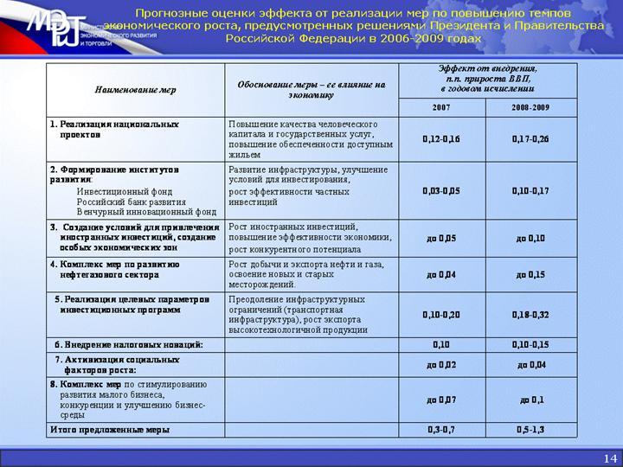
Среди ключевых направлений можно выделить:
Во-первых, улучшение бизнес-среды и реализация целей государственных программ и национальных проектов. Реализации приоритетных национальных проектов, стратегий развития секторов и отраслей экономики, формирование эффективных институтов развития - Инвестиционный фонд, Российский банк развития и другие - будут способствовать постепенному переходу от потребительски-ориентированного к инвестиционно-ориентированному росту экономики. Активная реализация этого направления дает значимое ускорение – от 0,1 до 0,3 п.п. годового прироста ВВП в 2008-2009 годах.
Кроме того, реализация программ поддержки малого предпринимательства может дать до 0,1 п.п. прироста ВВП.
Во-вторых, ряд налоговых новаций: ускоренное возмещение НДС, замораживание акцизов на нефтепродукты, совершенствование налога на прибыль, снижение импортных пошлин на ввозимое оборудование - будут способствовать обновлению производственных фондов и повышению доходов предпринимателей. Эффект налогового пакета оценивается не менее, чем в 0,1- 0,15 п.п. роста ВВП.
В третьих, разработан комплекс мер по развитию нефтегазового сектора, включая введение дифференциации НДПИ – эффект до 0,15 п.п. прироста ВВП.
В-четвертых, создание особых экономических зон станет опорными точками для формирования инновационной инфраструктуры, а также для привлечения иностранных инвестиций - эффект – до 0,1п.п.
Все эти меры позволяют говорить, что экономическая политика все больше становится политикой развития, а не только политикой поддержания макроэкономической стабильности, хотя это, безусловно, остается важнейшим условием.

5. Об инфляции и уровне цен и тарифов естественных монополий

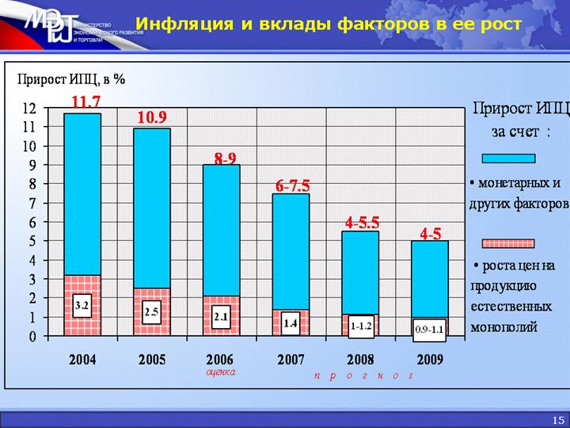

Реализация Плана антиинфляционных мер, рассмотренного и одобренного в целом на предыдущем заседании Правительства, нацелена на значительное снижение инфляции за счет задействования как традиционных макроэкономических монетарных мер, так и мер структурного точечного характера на отдельных инфляционно опасных рыночных направлениях.
В прогнозном периоде ожидается постепенное снижение инфляции: в 2007г. – до 6-7,5%, 2008г. – 4-5,5%, 2009г. – 4-5% против 8-9% в 2006 году. На достижение этих параметров направлен Комплекс антиинфляционных мер, решающих задачу последовательного снижения инфляции в краткосрочной и среднесрочной перспективе. Этот комплекс мер включен в сценарные условия экономического развития.
Уменьшение инфляции будет также связано с сокращением давления на цены со стороны монетарного фактора. Прежде всего, этому будет способствовать то, что положительное сальдо счета текущих операций будет резко сокращаться, приближаясь к нулю в 2009 году, что снимет проблему избыточного предложения иностранной валюты. Более того, может возникнуть обратная угроза - перестерилизации ликвидности при ожидаемом высоком профиците бюджета.

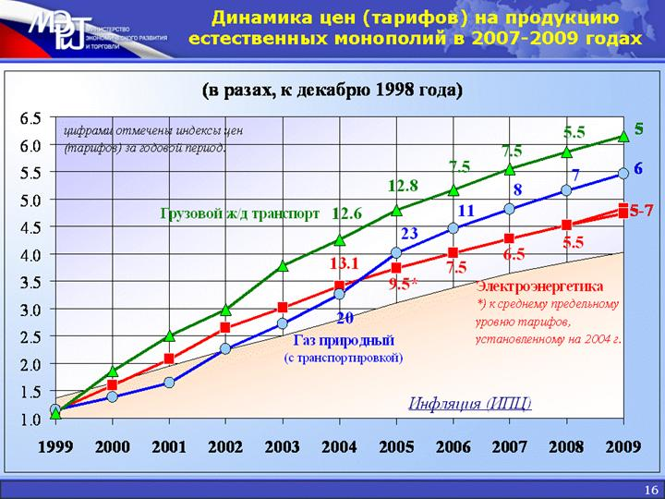

Для ослабления инфляции издержек, ограничения роста тарифов ЖКХ и на транспорте уже в прошедшем году Правительство изменило подходы к формированию тарифов естественных монополий. Тарифная политика становится все более сдержанной. В сценарных условиях определено, что на основные продукты естественных монополий, оказывающие наибольшее влияние на инфляцию – электроэнергию, грузовые тарифы железнодорожного транспорта - в 2007-2009 годах темпы роста цен не должны превышать целевой уровень. В целом вклад роста тарифов естественных монополий в инфляцию к 2009 году должен снизиться до 1 процентного пункта против 2,5 п.п. в 2005 году.
На газ предельный размер повышения цен будет несколько более высоким. Это соответствует задачам государства в части доведения цен на газ до уровня межтопливной конкуренции. Такой уровень цен создает мотивацию для ресурсосбережения у потребителей, для снижения энергоемкости российской энергетики и стимулирования развития «независимых» производителей газа
В сценарных условиях предусматривается, что средний рост тарифов в электроэнергетике не будет превышать верхней границы целевого уровня инфляции. Однако РАО ЕЭС России предлагает темпы прироста тарифов, почти вдвое превышающие проектируемые показатели (в 2007 году – 11-13%, в 2008 году – 8-10%, 2009 году – 7,5-9%), мотивируя недостаточностью инвестиционных средств в энергетике. По расчетам Минэкономразвития, такой рост тарифов приведет к повышению уровня инфляции на 0,5-0,6 процентного пункта в 2007 году и около 0,4 п.п. - в 2009 году. Более высокий рост цен и тарифов на свою продукцию предлагают ОАО Газпром - по 22% в 2007-2008 годах, что может добавить к инфляции дополнительно 0,7-0,8 п.п.. РЖД также предлагает более высокие тарифы. Однако мы не можем пойти на такие меры, так как в этом случае не удается снизить инфляцию запланированными темпами.
Вместе с тем Правительством принимается, что тарифы для населения в прогнозном периоде будут расти опережающими темпами по отношению к тарифам для прочих потребителей, что связано с необходимостью сокращения (и последующей ликвидацией) объемов перекрестного субсидирования.

6. Основные результаты социального развития

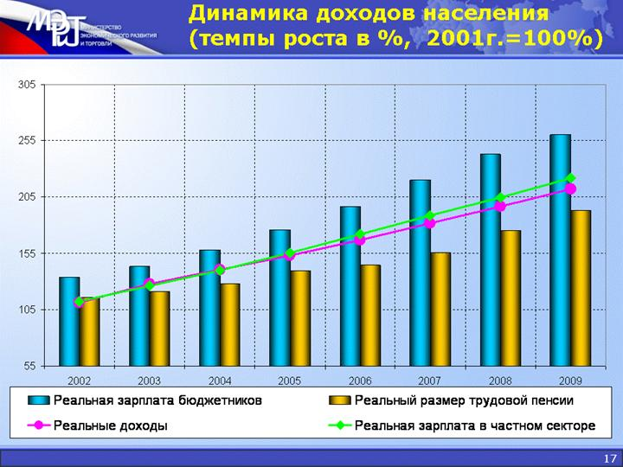

Реализация правительственного пакета мер по повышению темпов и качества экономического роста позволит в ближайшей перспективе создать необходимые условия для существенного роста уровня жизни населения.
Особенностью рассматриваемого среднесрочного периода является существенное, а по второму варианту почти в 1,5 раза, опережение темпов роста реальных денежных доходов населения по сравнению с темпами роста ВВП.
При этом реальная заработная плата работников бюджетной сферы, согласно прогнозным оценкам, будет расти быстрее совокупных доходов населения.

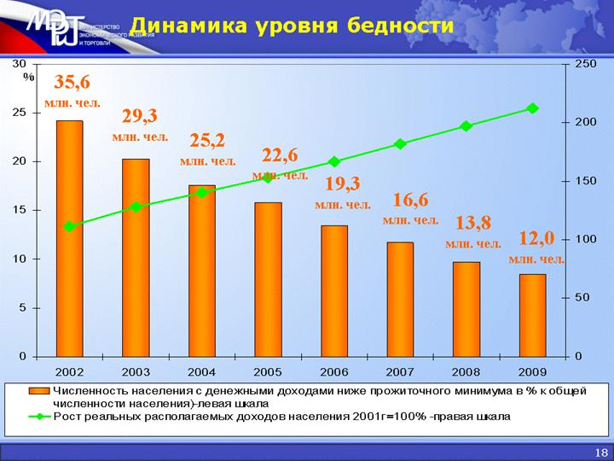

В результате существенного роста реальных денежных доходов населения, в том числе за счет монетизации льгот, численность населения с денежными доходами ниже величины прожиточного минимума, может понизится до 10% от всего населения.
Расчеты указанной численности и доли малообеспеченных категорий граждан во всем населении на среднесрочную перспективу будут уточнены после принятия Федерального закона «О потребительской корзине в целом по Российской Федерации».

7. Позиции России в глобальной экономике
В настоящее время Россия активно интегрируется в глобальное экономическое пространство, усиливается ее взаимодействие с мировой экономикой. Глобализация несет не только угрозу конкуренции, но и дает нам шанс создать действительно современную эффективную экономику.
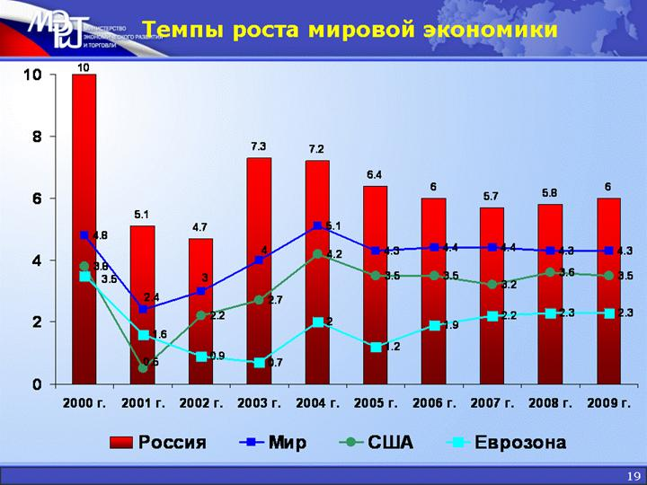

В течение ряда лет Россия характеризуется более высокими, по сравнению с экономически развитыми странами мира, темпами роста ВВП в среднесрочной перспективе. В 2007-2009 гг. среднегодовой темп роста ВВП России по второму варианту прогнозируется ежегодно на уровне около 5,8%, в то время как, по мнению экспертов, аналогичный показатель для США составит 3,4%, Еврозоны – 2,3 процента.

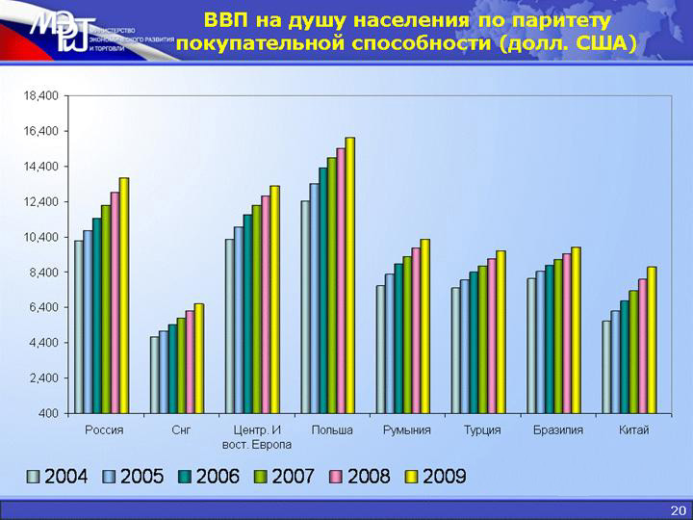

По паритету покупательной способности доля России в мировом ВВП возрастет к 2009 г. до 2,8%. По уровню ВВП на душу населения, с учетом паритета покупательной способности, Россия приблизится к планке в 14 тысяч долларов, что укрепит наши позиции в подгруппе стран со средним уровнем дохода.
Мы можем и должны играть роль локомотива роста на евразийском экономическом пространстве и активного игрока как на европейском, так и азиатских рынках.

Таким образом, представленные сценарные условия не только показывают нам картину нашего будущего на ближайшие годы, но и оцифровывают план наших действий по структурным и институциональным преобразованиям. У нас есть все ресурсы и возможности для реализации намеченных целей.

Источник: Минэкономразвития РФ

